Tribus Indigenas Americanas de Texas Nivel de Grado
Unidad 1: Texas Natural y su Gente
Nombre: |  | Fecho: |  | Periodo:

PARTE 1) Instrucciones: Usa las lecturas informativas sobre cada tribu para completer el cuadro a continuacion, tomando notas para cada categoria y sombreando el area del mapa que la tribu habita.
Triba | Comida | Vivienda | Movilidad | Cultura | Region
Wichita |  |  |  |  | 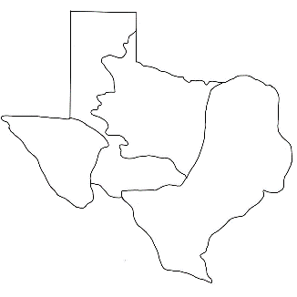
Caddo |  |  |  |  | 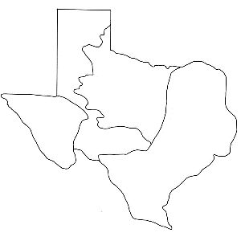
Atakapa |  |  |  |  | 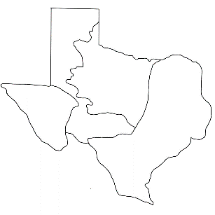
Karankawa |  |  |  |  | 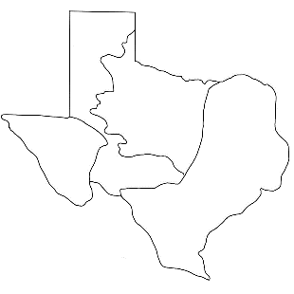
Coahuiltecan
Comanche |  |  |  |  | 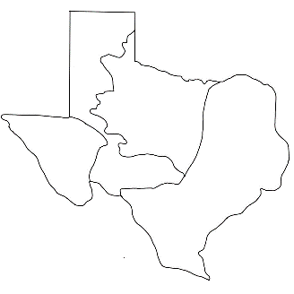
Apache
Kiowa
Jumano |  |  |  |  | 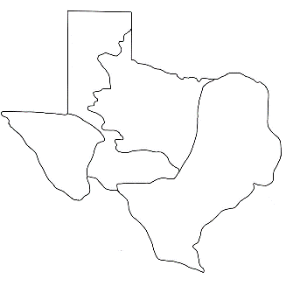
Tigua
PARTE 2) Practica de Escritura
Paso 1: Elige dos tribus del cuadro de las páginas anteriores que vivieron en diferentes regiones. Usa el organizador gráfico para comparar y contrastar cómo vivían las dos tribus.
Tribus | Region | Comida | Vivienda | Cultura | Movilidad
1.
2.

Paso 2: Ahora usa los inicios de oraciones a continuación para escribir oraciones completas comparando y contrastando las dos tribus usando tus notas de arriba.
- Mientras que la ________________________ tribu de la ______________________ region vivia en ___________________________ viviendas hechas de __________________________________________, la ________________________ tribu de la _________________ region vivia en _______________________________________ viviendas hechas de ______________________________________________.
- La _____________________ tribu de la ___________________________ region participaba en prácticas culturales como_____________________________________________________________________. La ______________________ tribu, por otro lado, participaba en prácticas culturales como_________________________________________________________________.
- La _______________________ tribu era tipicamente sedentaria / nomada porque ________________________________

______________________________________________________. La _________________________ tribu, sin embargo, era tipicamente sedentario / nomada porque _____________________________________________________________________________

